Festas juninas pelo mundo: como São João é celebrado em outros países

Se você acha que comemorar com grandes festas o Dia de São João é uma tradição exclusivamente brasileira, está enganado. Os festivais que celebram o santo no dia 24 de junho ou em dias próximos são celebrados no Canadá, Estônia, Portugal, Rússia, França, Grécia, Dinamarca e em outros países.
“Poucas coisas têm uma história cultural e civilizacional mais profunda que as festas juninas, especialmente a de São João”, explica ao Sempre Família o filósofo Carlos Ramalhete. “Na Europa, ela foi a cristianização dos ritos pagãos do Solstício de Verão, trazendo consigo tradições perdidas na bruma dos tempos, como o pau de sebo, pular a fogueira, etc.”
“As festas juninas são assim a ponta atual de uma longuíssima tradição que une desde a alegria pela colheita de versão na Europa, passando por toda uma estrutura social com suas demandas e queixumes (Santo Antônio a socorro das moças sem marido, por exemplo), ligando-nos, aqui onde estamos, a nossos antepassados mais remotos”, diz Ramalhete.
Saiba mais sobre os festejos em alguns lugares do mundo:

Espanha
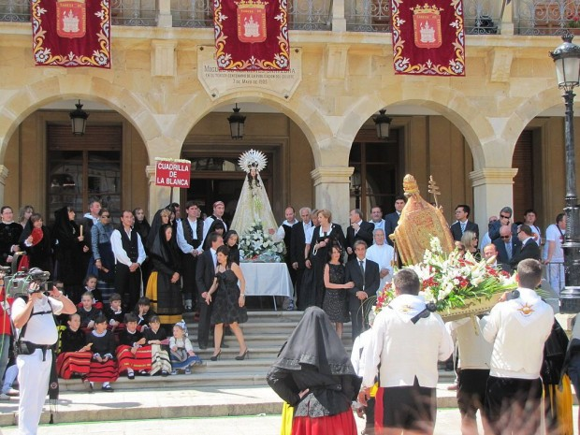
Imagem de São Pedro se inclina diante da imagem da Virgem, durante a pleitesía ao fim da procissão.
A festa tem características diferentes em cada região da Espanha. Em Soria, as Fiestas de San Juan o de la Madre de Dios, declaradas de interesse turístico nacional pelo governo espanhol, duram seis dias, além das pré-festividades. Cada dia de festa tem uma programação específica – alguns deles mantêm a mesma programação há mais de 500 anos. A sexta-feira, por exemplo, é dia de touradas. Tudo é preparado por doze grupos chamados de cuadrillas, cada um com um santo padroeiro. No sábado, as partes dos novilhos que foram toureados são repartidas pelos bairros da cidade. A grande procissão com os santos padroeiros das cuadrillas é na segunda-feira. Durante o trajeto, as músicas típicas da festa – as sanjuaneras – são trocadas por música sacra, mas assim que os músicos passam pela última imagem, a da Virgen Blanca, voltam a tocar as sanjuaneras.
Porto Rico
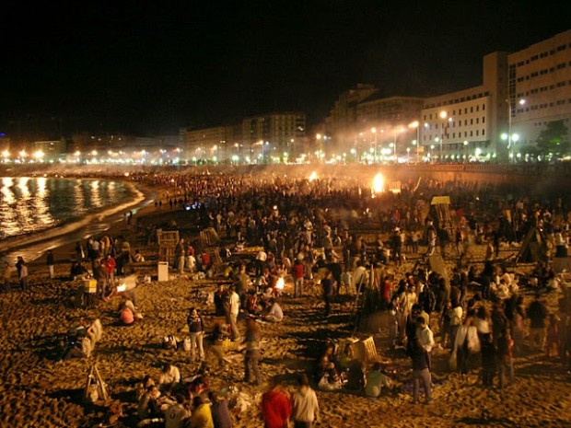
Noche de San Juan em Porto Rico. Podem-se ver as tradicionais fogueiras.
Como São João é o patrono de Porto Rico – dá nome à sua capital e foi o nome que Colombo inicialmente deu ao território –, a festa é bastante celebrada na ilha. Um dos costumes para “afastar a má-sorte” é o de se jogar de costas no mar três, sete ou até doze vezes à meia-noite ou então banhar-se com rosas. O costume foi inspirado evidentemente no próprio São João, que realizava batismos no rio Jordão, mas hoje tem o significado de deixar o mar levar tudo o que há de ruim e começar uma vida nova. As praias ficam, assim, lotadas durante essa noite – com muita música e comida, é claro.

Peru
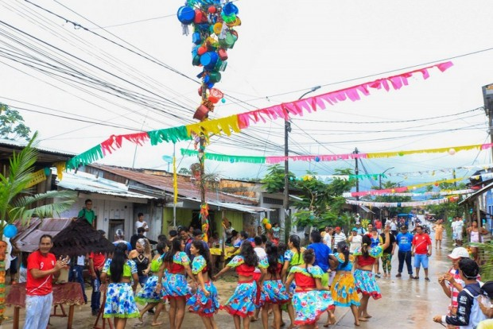A Humisha em uma festa de São João em Iquito.
Aqui são os rios da selva peruana que recebem as pessoas para o baño bendito no Dia de São João. Come-se o Juane, um preparado de arroz, ovos, azeitonas, coxa de frango e chicória, tudo envolvido em folhas de uma planta chamada bijao, resultando em um formato redondo que remete à cabeça de João Batista, pedida em um prato pela filha de Herodíades. Em Iquitos, o baile que acontece após a missa e a procissão se realiza ao redor de uma palmeira carregada de presentes, chamada de Humisha.

Rússia e países eslavos
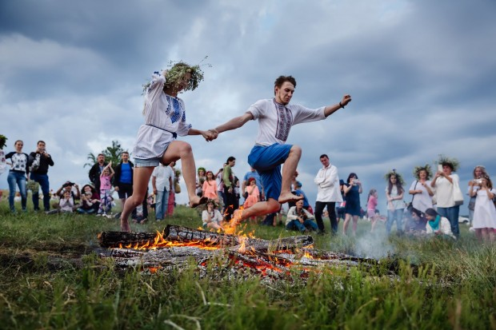Jovens pulam fogueira na celebração da Kupala, na Ucrânia.
A água também tem um papel principal nas festividades de Ivan Kupala, que acontecem na Rússia, na Ucrânia, na Bielorrússia, na Polônia e na Lituânia. O nome foi uma combinação de Kupala, uma festa pré-cristã da fertilidade, e Ivan, João em russo. Como a palavra “Kupala” significa “banho”, o nome completo da festa pode muito bem ser interpretado também como João Batista – aquele que batiza. As garotas jogam guirlandas de flores na água e pulam fogueiras, sozinhas ou acompanhadas. O banho nu também é comum. As crianças brincam de guerrinha da água e fazem pegadinhas para jogar água em adultos.

Portugal
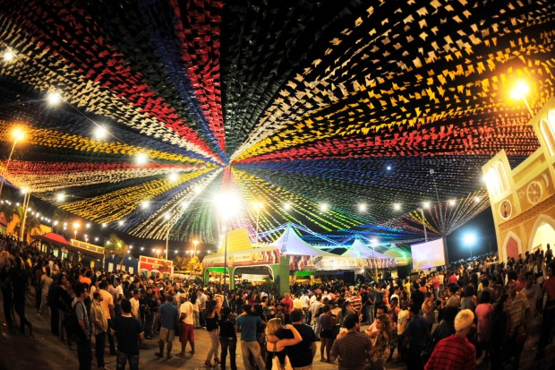Arraial de São João no Porto.
No Porto e em Braga, o registro mais antigo da festa data do século XIV. Além do lançamento de balões de ar quente – costume que chegou ao Brasil – e dos arraiais com música e comida que acontecem em diversos bairros da cidade até de madrugada, uma das tradições da festa consiste em bater na cabeça das pessoas com alho-poró ou, mais recentemente, com martelinhos de plástico. As mulheres esfregam ramos de erva-cidreira na cara dos homens que passam. Tratam-se de costumes ligados a festivais da fertilidade anteriores à cristianização da festa. Em Braga, um dos costumes é a Dança dos Pastores e a Dança do Rei David. Confira esta última no vídeo abaixo:

Estônia
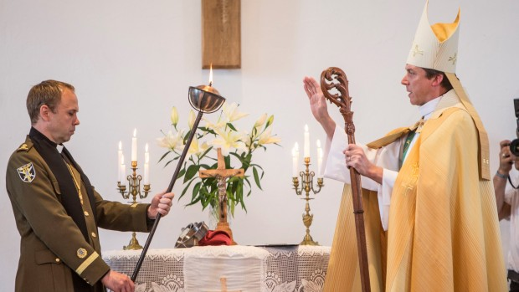Bispo luterano abençoa a “chama da independência”. Foto: Ardi Hallismaa/Forças Armadas da Estônia.
Além da herança de festivais pré-cristãos, na Estônia a Festa de São João se mescla com a comemoração da liberdade e do patriotismo, já que uma das mais importantes batalhas da Guerra da Independência do país aconteceu precisamente numa noite de São João – em 23 de junho de 1919, os estonianos venceram as tropas alemãs. Por isso, quem acende a fogueira principal é o próprio presidente do país. Tochas são acesas a partir dessa fogueira – a “chama da independência” – e acendem outras fogueiras pelo país. Aqui também se pula fogueira e, como na Festa de Santo Antônio no Brasil, se fala muito de amor: um dos contos tradicionais do país fala de dois apaixonados, Koit e Hämarik, que só se veem uma vez por ano, nessa noite que é a mais curta do calendário.

Canadá
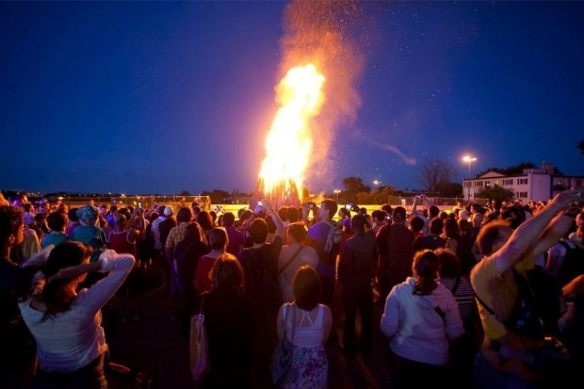Fogueiras são acesas durante a festa nacional do Quebec, no dia de São João.
O Dia de São João Batista é considerado o feriado nacional do Quebec, a província canadense de língua francesa. Inicialmente vinculada à religiosidade católica que distinguia os canadenses francófonos dos anglófonos – inclusive com direito a vestir crianças como São João Batista – a festa se laicizou em grande escala e se tornou uma festa da identidade quebequense. Popularmente, porém, mantém o nome de Saint-Jean. As fogueiras permanecem presentes – geralmente mais de 300 espalhadas pela província –, bem como shows, desfiles e fogos de artifício.

